hw04.system call entry point 406410114 郭晏誠

1. 當應用程式發出system call時，Linux會從哪裡開始執行

(i)start_kernel()呼叫trap_init()

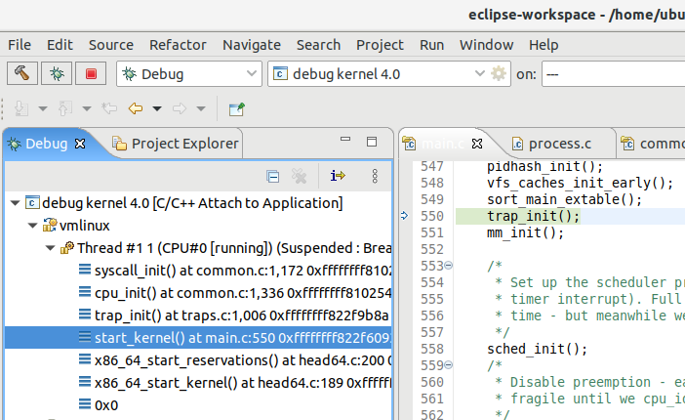

(ii) trap_init()呼叫cpu_inti()

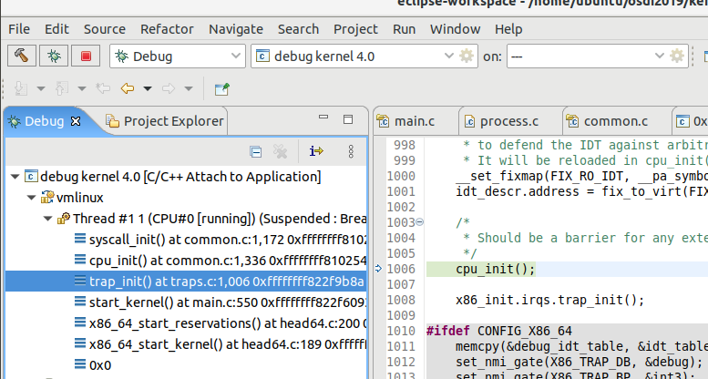

(iii)在cpu_init()呼叫syscall_init()

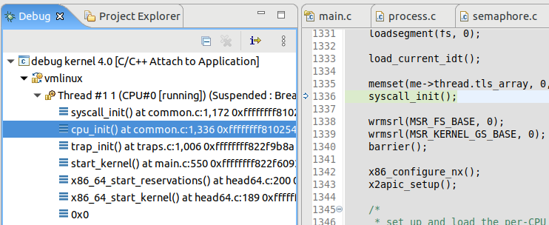

(iv) syscall_init()用wrmsrl(MSR_STAR, ((u64)__USER32_CS)<<48 | ((u64)__KERNEL_CS)<<32);

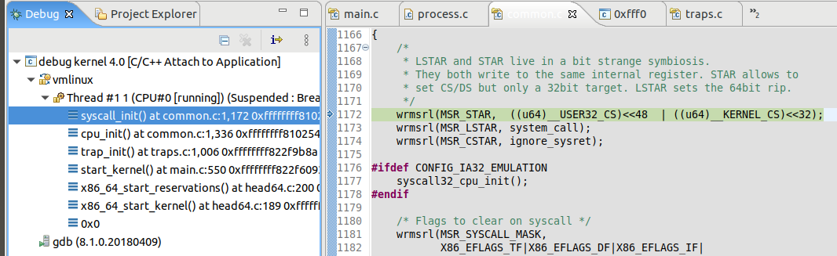

Google結果是msr 是machine specific register ##不是每個CPU都有

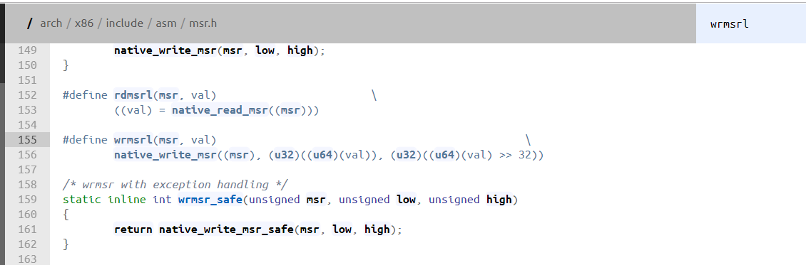

(v)wrmsrl(MSR_LSTAR, system_call);// 將system_call 放到MSR_LSTAR



Google發現進入點在#define MSR_LSTAR 0xc0000082 /* long mode SYSCALL target */

Long mode 64位元 ；compat mode為32位元

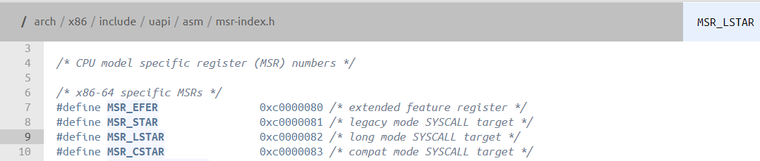

(vi)b system_call

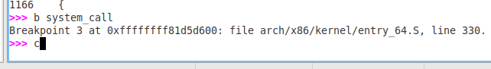

1. Linux kernel如何使用rax暫存器呼叫對應的system call處理函數？

(i)輸入si 看組合語言

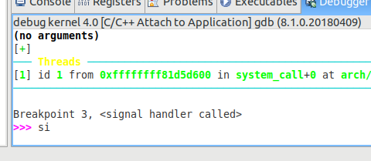

(ii)看到右邊有330 system_call

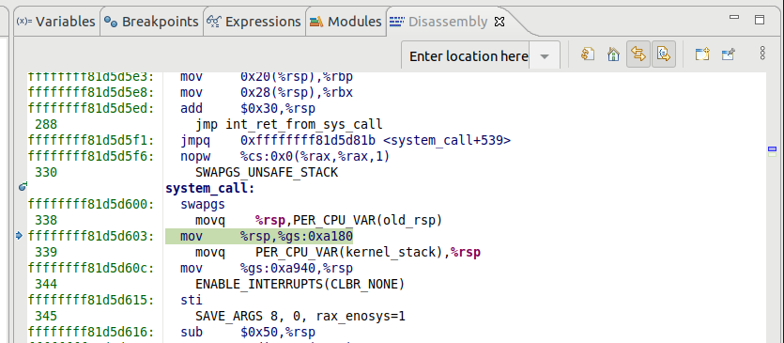

(iii)把rdi rsi rdx放到stack

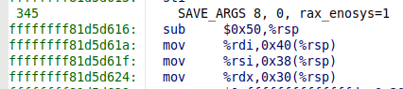

(iiii)檢查rax是否超過355

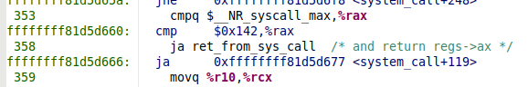

(iv)看sys_call_table

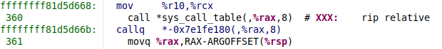

(v)p sys_call_table # 看sys_call_table

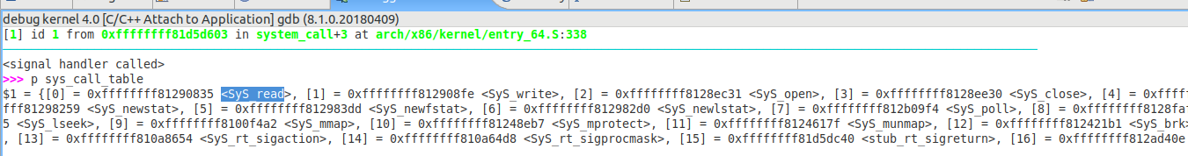

(vi) info registers eax #印出rax 63號sys_newuname 切換使用者模式





3.去看HW3 syscall一開始是呼叫幾號syscall並且印出來

(i)先在eclipse輸入file /home/ubuntu/vmlinux 按下c

(ii)dgb_qemu.sh會開始跑到可以打字的位置，先準備好要跑的程式 但是先不要按下enter

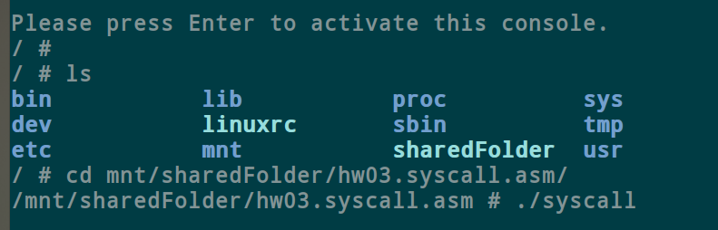

(iii)回到eclipse按下ctrl+c 並輸入要中斷的位置 ( b system_call )再輸入c

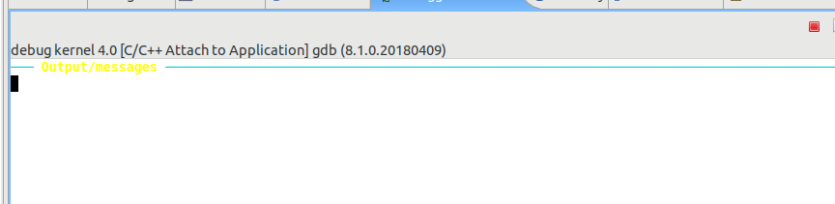

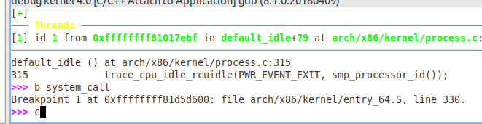

(iv)回到cmd按enter會再跳回eclipse

(v)輸入c按下enter 再利用info registers eax 檢查rax看是哪一號syscall

(vi) 連續操作三次可得下圖

第一次rax為0是sys_read (讀取輸入的指令)

第二次rax為1是sys_write(將指令寫到其他位置，例如history)

第三次rax為2是sys_open (利用sys_open開啟檔案)

故執行後的第一個syscall是sys_open

